**MOSSELSOUPER**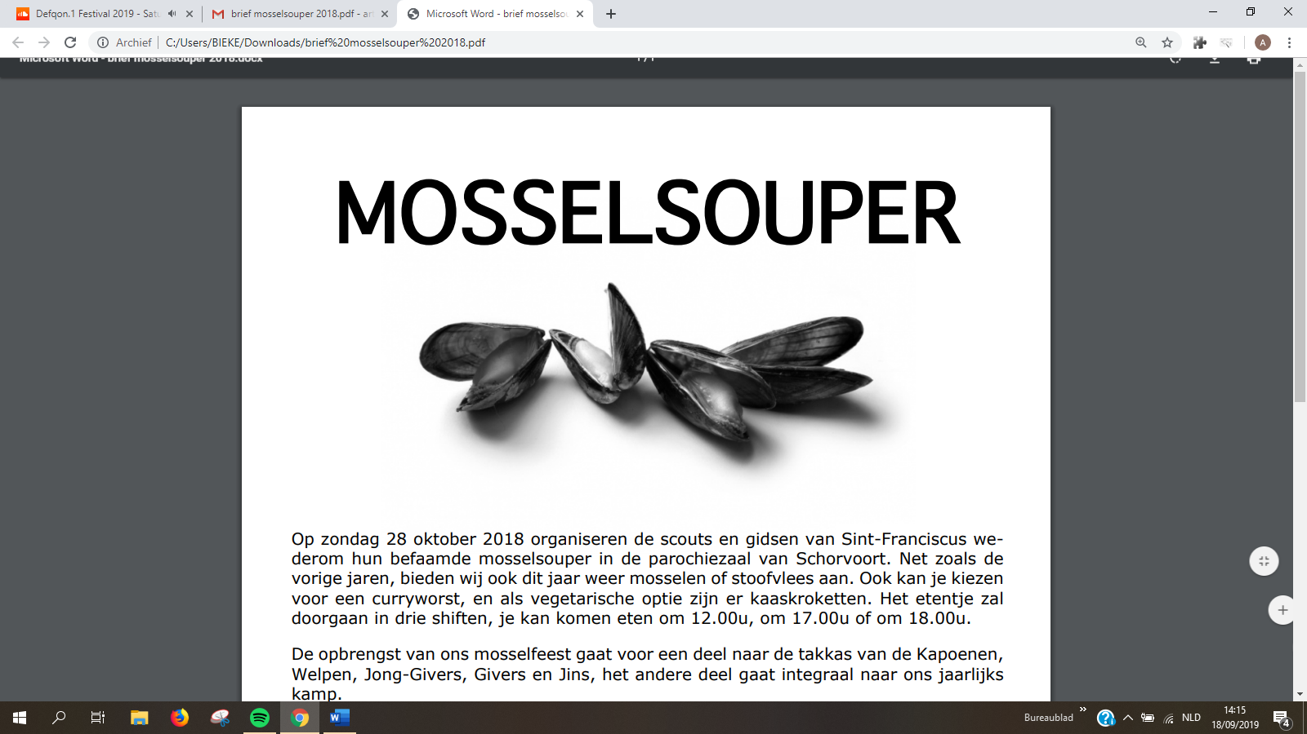

Op zondag 30 oktober 2022 organiseren de scouts en gidsen van Sint-Franciscus wederom hun befaamde mosselsouper in de parochiezaal van Schorvoort. Net zoals de vorige jaren, bieden wij ook dit jaar weer mosselen of stoofvlees aan. Ook kan je kiezen voor een curryworst, en als vegetarische optie zijn er kaaskroketten. Het etentje zal doorgaan in drie shiften, je kan komen eten om 11.30u - 14.00u, om 16.30u - 19.00u of om 18.30u - 21.00u.

De opbrengst van ons mosselfeest gaat voor een deel naar de takkas van de Kapoenen, Welpen, Jong-Givers, Givers en Jins, het andere deel gaat integraal naar ons jaarlijks kamp.

De scouts en gidsen van Sint-Franciscus staan op zondag 30 oktober geheel ter uwer beschikking om alle hongerigen te spijzen en de dorstigen te laven. Loopt het speeksel u nu in de mond, twijfel dan niet en schrijf in **vóór 21 oktober** bij Arthur Jans (Brandhoefstraat 15, Turnhout) of mail naar **inschrijving.mosselsouper@scoutsschorvoort.be** (indien u inschrijft via mail ontvangt u een bevestigingsmail).

-----------------------------------------------------------------------------------Wij, …………………………………………………………………………… komen zondag 30 oktober 2022 om: 0 11.30u, 0 16.30u, 0 18.30u mee smullen met ………. (aantal) personen en zouden graag:

… x mosselen WITTE WIJN met frietjes… x € 22

… x mosselen WITTE WIJN met brood … x € 22

… x mosselen NATUUR met frietjes … x € 20

… x mosselen NATUUR met brood … x € 20

… x mosselen LOOK met frietjes … x € 21

… x mosselen LOOK met brood … x € 21

… x stoofvlees met frietjes … x € 15

… x curryworst met frietjes … x € 10

… x kaaskroketten met frietjes … x € 10

voorgeschoteld krijgen en betalen hierbij samen: € …………………

Handtekening,